Povijest 8
Nastavna tema:Društvo,kultura i promjene u svakodnevnom životu u drugoj polovici 19.i na početku 20.stoljeća
Nastavna jedinica:Gospodarstvo i društvo;Promet
Tip sata:Ponavljanje
Riješite zadatke
Opiši,u najviše dvije rečenice, promjene u svakidašnjem životu ljudi druge polovice XIX. Stoljeća.
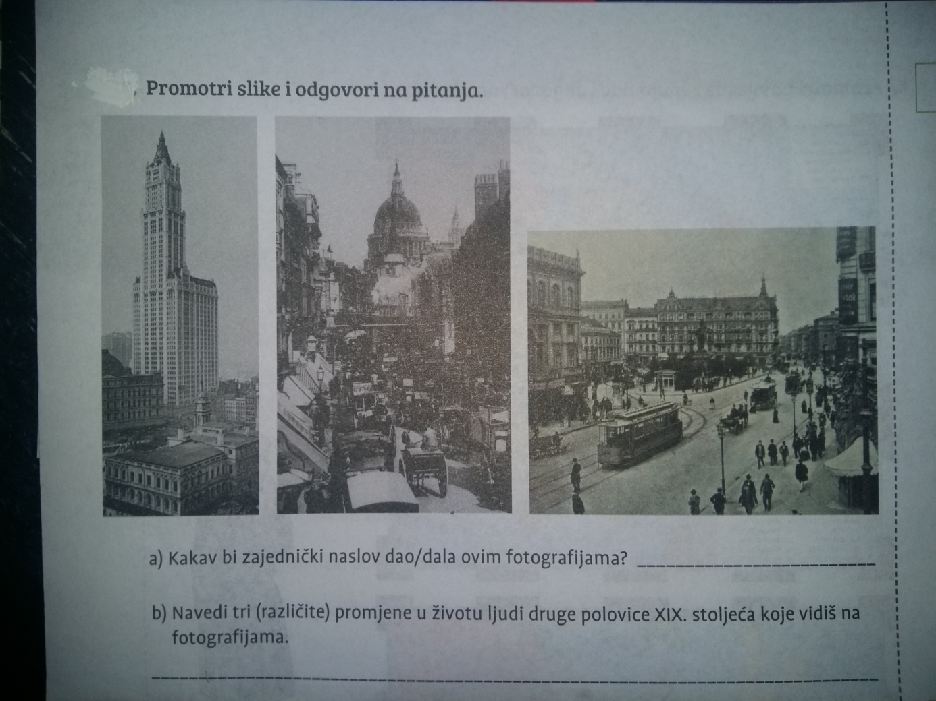

Uratke dostaviti na mai:ruzica.coric@oscerin.com

